Система за управление на версиите на документи
1. Въведение и концептуална рамка
Разглежданият проект представлява клиент-сървър архитектура,
oсновната цел на разработката е да предостави систематично решение на редица ендемични проблеми, съпътстващи съвместната работа с документи:
- Смекчаване на риска от загуба на информация при паралелна редакция от множество потребители.

- Елиминиране на двусмислието относно това коя е най-актуалната (production-ready) версия на даден файл.

- Налагане на строг контрол върху достъпа до чувствителна информация.

- Осигуряване на пълна проследимост и одит на извършените промени във времето.
За да постигне това, системата имплементира централизиран модел за съхранение, базиран на версиониране, строга йерархия от роли и детайлна история на транзакциите. Това гарантира високо ниво на сигурност, прозрачност и оперативна ефективност.
2. Системна архитектура и мрежова комуникация
Инфраструктурната основа на проекта лежи върху класическия клиент-сървър модел. Този избор гарантира централизиран контрол върху бизнес логиката и данните.
- Клиентски модул: Предоставя Command Line Interface (CLI), чрез който крайните потребители взаимодействат със системата и генерират заявки към сървъра.

- Сървърен модул (server.py): Действа като централен координатор, който приема, валидира и обработва постъпващите заявки. Той също така управлява жизнения цикъл на потребителските сесии и извършва непрекъсната проверка на правата за достъп (authorization checks).

- Слой на услугите (main.py): Бизнес логиката е декуплирана в отделни сервизи – AuthService отговаря за криптографската валидация и управлението на идентичности, докато DocumentService оркестрира жизнения цикъл на самите документи.
Обменът на данни в мрежата се осъществява посредством надеждния протокол TCP (Transmission Control Protocol), използвайки сокети, а съобщенията се сериализират в лекия и универсален формат JSON. Работният поток следва синхронен модел: клиентът инициира команда, сървърът я обработва в реално време и връща структуриран резултат. Тази архитектура предразполага към висока скалируемост и безпроблемно интегриране на бъдещи клиентски приложения.
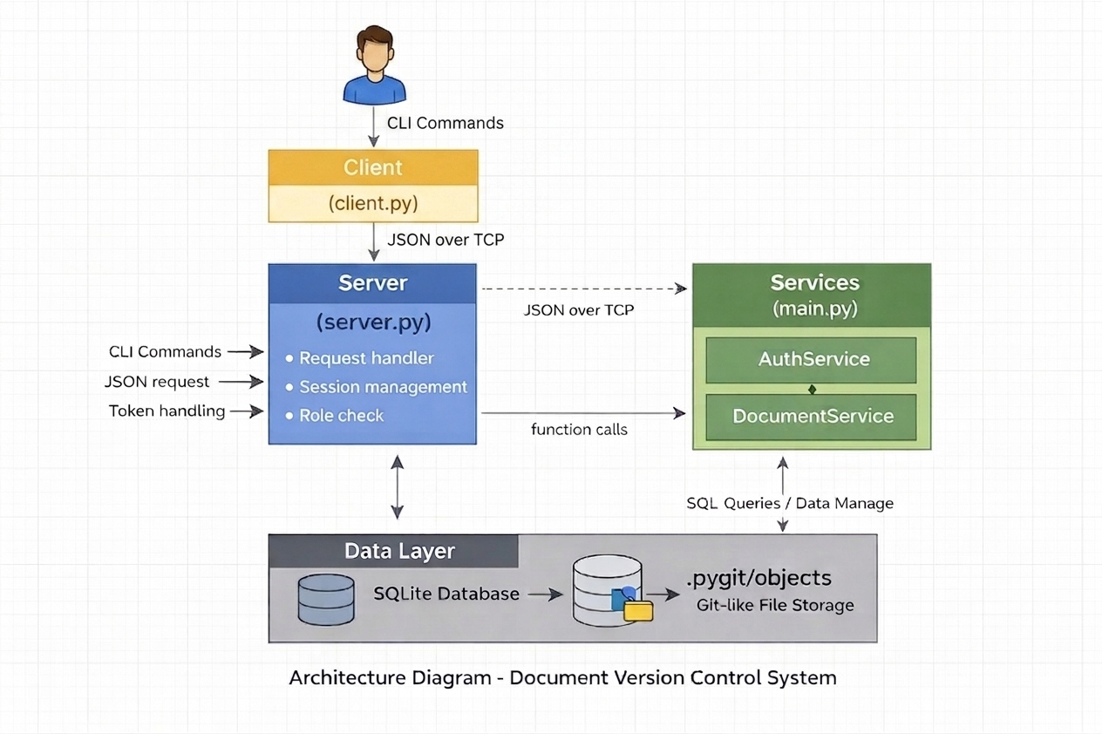
3. Модел на данните и файлово съхранение
За да се гарантира както структурната цялост на метаданните, така и неизменяемостта на физическите файлове, системата използва хибриден подход към съхранението:
- Релационна база данни: Използва се SQLite за съхранение на структурирани метаданни. Схемата е нормализирана и включва таблици за потребители (users), документи (documents) и техните конкретни итерации (versions). Релациите са ясно дефинирани: един документ може да притежава множество версии (1:N отношение), а потребителските профили са свързани с версиите чрез външни ключове за авторство (author) и валидация (approved_by). Това осигурява абсолютна проследимост на действията (audit trail).
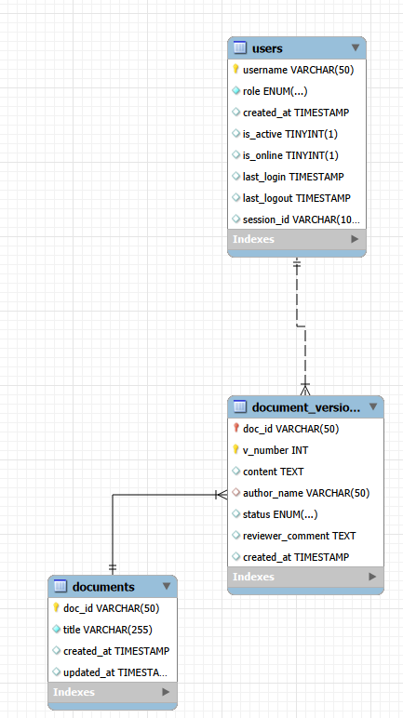
4. Механизми за сигурност и контрол на достъпа
Системата интегрира комплексни мерки за киберсигурност. Управлението на правата се базира на парадигмата RBAC (Role-Based Access Control), която разделя потребителите на четири основни нива:
- admin: Разполага с неограничени административни привилегии.

- author: Има права за иницииране на нови документи и създаване на техни редакции.

- reviewer: Изпълнява ролята на одитор с правомощия да одобрява или отхвърля предложени версии.

- reader: Ограничен до права за четене (read-only), без възможност за модификация.
5. Оперативен работен процес и функционален обхват
Системата покрива целия жизнен цикъл на един документ чрез богат набор от команди. Стандартният алгоритъм на работа протича в следната последователност:
- Идентификация на потребителя в системата.

- Инициализиране на нов документален запис от оторизиран author.

- Прикачване на локални файлове към документа.

- Регистриране на промените чрез генериране на нова версия (commit). В този етап версията е със статут на "DRAFT".

- Оторизиран reviewer извършва проверка и одобрява или отхвърля направените промени.

- Едва след проверката, съответната версия бива маркирана като "APPROVED" и официална или "REJECTED" и отказана за системата.

7. Заключение
Проектът успешно демонстрира жизнеспособността на една комплексна система за управление на версиите. Чрез умелата симбиоза на мрежови протоколи, релационен модел на базите данни и имутабилно файлово съхранение, софтуерът предоставя сигурна, контролируема и надеждна среда за корпоративен документооборот.

